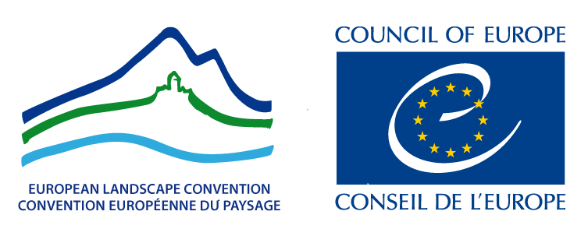

TRETJI MEDNARODNI DAN KRAJIN
Na dan 20. oktober 2019 Svet Evrope in vse države podpisnice Evropske konvencije o krajini praznujejo tretji mednarodni dan krajin, ki naslavlja »KRAJINE IN VODE« ter pozornost usmerja predvsem v prepoznavanje pomena voda v krajini.
Evropska konvencija o krajini je mednarodni sporazum o varstvu, upravljanju in o načrtovanju krajin ter o ozaveščanju javnosti o pomenu krajin. V konvenciji izraz »krajina« pomeni območje, kot ga zaznavajo ljudje in katerega značilnosti so plod delovanja in medsebojnega vplivanja naravnih in/ali človeških dejavnikov. Obravnava naravno, podeželsko, mestno in primestno krajino, vključuje celinske in morske vode ter se nanaša se na izjemne, običajne in degradirane krajine.
Konvencija podaja temeljne usmeritve za področje krajine, ki jih morajo države podpisnice pri razvojnih politikah, strategijah, programih in pri mednarodnem sodelovanju, upoštevati. Konvencijo o krajini je do danes podpisalo že 41 držav in od tega 39 tudi ratificiralo. Slovenija je konvencijo podpisala marca 2001, ratificirala julija 2003 (Zakon o ratifikaciji Evropske konvencije o krajini, U.l.RS, št.74/2003) in s tem jasno izrazila namero, da bo vidik varstva, upravljanja in načrtovanja krajin upoštevala v vseh procesih trajnostnega razvoja in varstva okolja.

Ob priložnosti obeleževanja mednarodnega dneva krajine so parterji projekta Varstvo in razvoj slovenske krajine: Izhodišča za krajinsko politiko, ki ga je sofinanciralo Ministrstvo za okolje in prostor organizirali zaključno konferenco in predstavili koncept Krajinske politike Slovenije, ki je zastavljen kot sistemski okvir za delovanje družbe na področju urejanja krajine. Prvi cilj tovrstnega delovanja je povečanje skrbi za varstvo in razvoj krajine kot zagotovilo za večjo kakovost bivanja, gospodarski razvoj in krepitev identitete.

Vabimo strokovne organizacije, lokalne skupnosti in vse posameznike k praznovanju tretjega mednarodnega dneva krajine.
Vabimo vas, da si pogledate tudi novico Svet Evrope:
https://www.coe.int/en/web/landscape/-/20-october-2019-third-international-landscape-day-of-the-council-of-europe

Predlog fotografije: avtor Matevž Lenarčič
- Planinsko polje
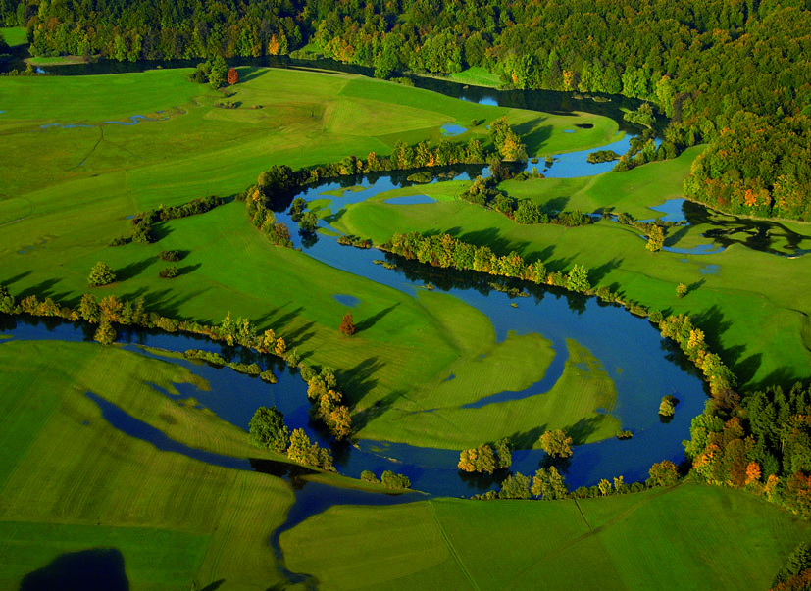

- Mura

